SETE di PAROLA
dall’ 8 al 14 Aprile 2018
II Settimana di Pasqua
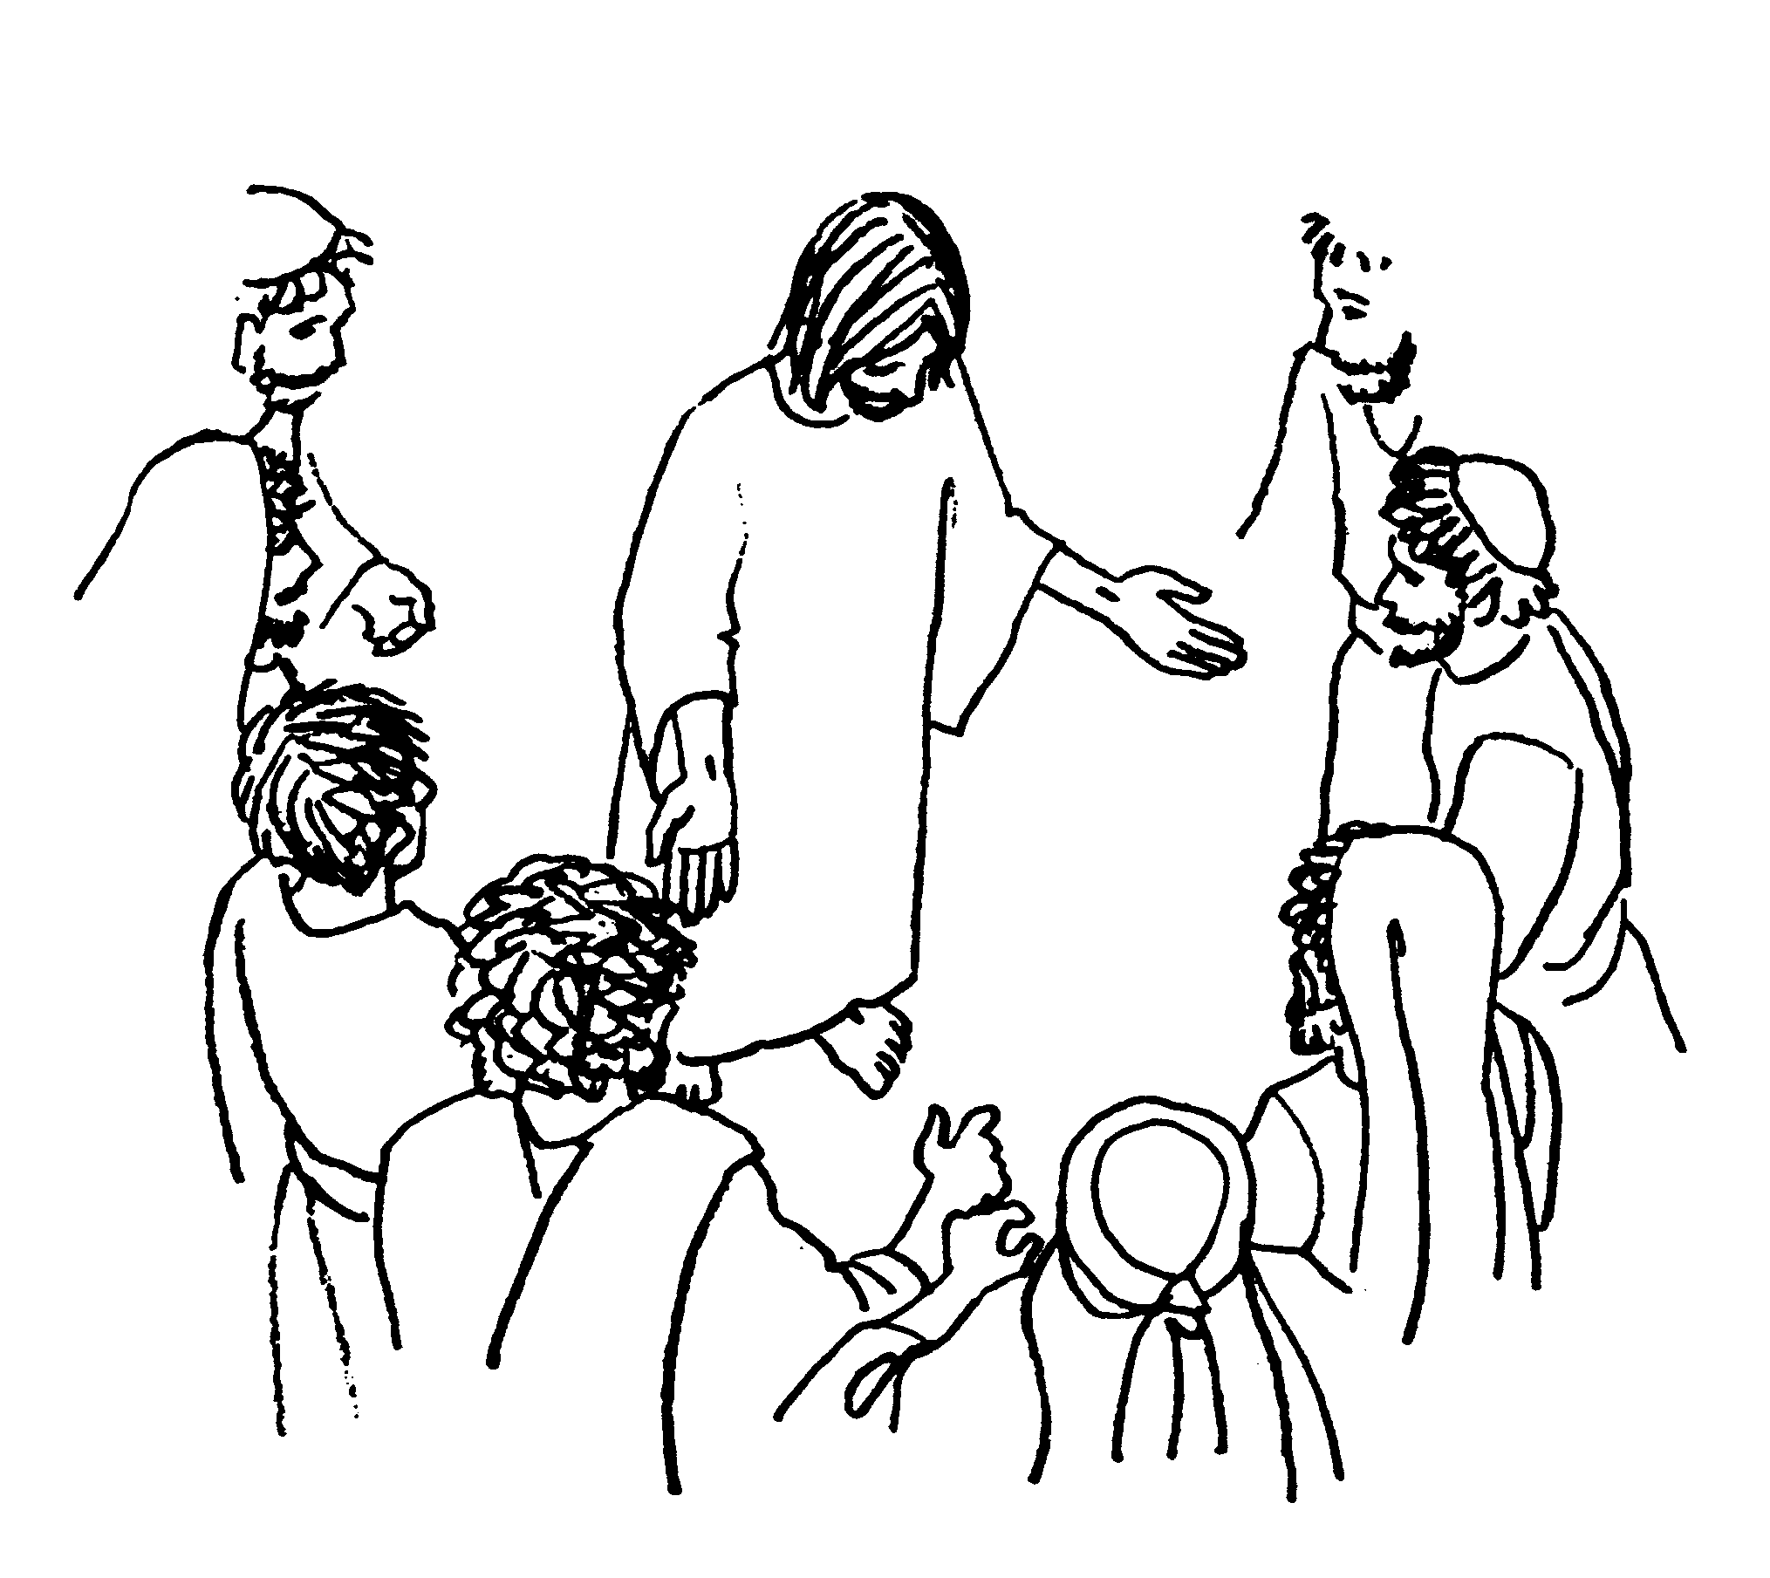

…venne Gesù, stette in mezzo e disse loro: «Pace a voi!».
Detto questo, mostrò loro le mani e il fianco.

Vangelo del giorno
Commento
Preghiera
Impegno
II Domenica di Pasqua, 8 aprile 2018
DOMENICA DELLA DIVINA MISERICORDIA
Liturgia della Parola
At 4,32-35; SaI 117; 1Gv 5,1-6; Gv 20,19-31
La Parola del Signore
...è ascoltata
La sera di quel giorno, il primo della settimana, mentre erano chiuse le porte del luogo dove si trovavano i discepoli per timore dei Giudei, venne Gesù, stette in mezzo e disse loro: «Pace a voi!». Detto questo, mostrò loro le mani e il fianco. E i discepoli gioirono al vedere il Signore. Gesù disse loro di nuovo: «Pace a voi! Come il Padre ha mandato me, anche io mando voi». Detto questo, soffiò e disse loro: «Ricevete lo Spirito Santo. A coloro a cui perdonerete i peccati, saranno perdonati; a coloro a cui non perdonerete, non saranno perdonati». Tommaso, uno dei Dodici, chiamato Dìdimo, non era con loro quando venne Gesù. Gli dicevano gli altri discepoli: «Abbiamo visto il Signore!». Ma egli disse loro: «Se non vedo nelle sue mani il segno dei chiodi e non metto il mio dito nel segno dei chiodi e non metto la mia mano nel suo fianco, io non credo». Otto giorni dopo i discepoli erano di nuovo in casa e c’era con loro anche Tommaso. Venne Gesù, a porte chiuse, stette in mezzo e disse: «Pace a voi!». Poi disse a Tommaso: «Metti qui il tuo dito e guarda le mie mani; tendi la tua mano e mettila nel mio fianco; e non essere incredulo, ma credente!». Gli rispose Tommaso: «Mio Signore e mio Dio!». Gesù gli disse: «Perché mi hai veduto, tu hai creduto; beati quelli che non hanno visto e hanno creduto!». Gesù, in presenza dei suoi discepoli, fece molti altri segni che non sono stati scritti in questo libro. Ma questi sono stati scritti perché crediate che Gesù è il Cristo, il Figlio di Dio, e perché, credendo, abbiate la vita nel suo nome.

...è meditata

I discepoli erano chiusi in casa per paura dei Giudei. La paura è la paralisi della vita. Ciò che apre il futuro e fa ripartire la vita sono invece gli incontri. Gesù lo sa bene.
I suoi sono scappati tutti, l'hanno abbandonato: che cosa di meno affidabile di quel gruppetto allo sbando? E tuttavia Gesù viene.
È una comunità dove non si può stare bene, porte e finestre sbarrate, dove manca l'aria e si respira dolore. Una comunità chiusa, ripiegata su se stessa, che non si apre, che si sta ammalando. E tuttavia Gesù viene.
E non al di sopra, non a distanza, ma "viene e sta in mezzo a loro". Non nell'io, non nel tu soltanto, lo Spirito abita nel cuore delle relazioni, è come il terzo tra i due, collante delle vite.
Viene e sta in mezzo. Lui, il maestro dei maestri, ci insegna a gestire l'imperfezione delle vite. Il suo metodo non consiste nel riproporre l'ideale perfetto, nel sottolineare la nostra distanza dal progetto, ma nell'avviare processi: a chi sente i morsi della paura, porta in dono la pace; a chi non crede, offre un'altra occasione: guarda tocca metti il dito; a chi non ha accolto il soffio del vento dello Spirito, lui spalanca orizzonti.
Il suo metodo umanissimo, che conforta la vita, sta nell'iniziare percorsi, nell'indicare il primo passo, perché un primo passo è possibile sempre, per tutti, da qualsiasi situazione.
Il gruppo degli apostoli aveva tentato di coinvolgere Tommaso: abbiamo visto il Signore. Ma lui, che era il più libero di tutti, lui che aveva il coraggio di entrare e uscire da quella casa, non ci sta: io non mi accontento di parole. Se lui è vivo, come fate ad essere ancora qui rinchiusi, invece di uscire nel sole del mondo? Se lui è vivo, la nostra vita cambia!
Ed ecco Gesù che entra, sta in mezzo, e dice: Pace a voi. Non un augurio, non una promessa, è molto di più, una affermazione: la pace è con voi, è qui, è iniziata; non è merito, è dono.
Poi si rivolge a Tommaso: Metti qui il tuo dito. Gesù aveva educato Tommaso alla libertà interiore, a dissentire, l'aveva fatto coraggioso e grande in umanità. Per farlo ancora più grande, gli fa un piccolo rimprovero, ma dolcemente, come si fa con gli amici: non essere incredulo... Rispetta i suoi tempi, e invece di imporsi, si propone: Metti, guarda, tocca. La risurrezione non ha richiuso i fori dei chiodi, non ha rimarginato le labbra delle ferite. Perché la morte di croce non è un semplice incidente da superare: quelle ferite sono la gloria di Dio, il punto più alto dell'amore, la grande bellezza della storia. Su quel corpo l'amore ha scritto il suo racconto con l'alfabeto delle ferite, le uniche che non ingannano. Indelebili ormai come l'amore stesso.
----------------------------------------------
Senza le ferite, Gesù non sarebbe mai stato riconosciuto da Tommaso. Prima le piaghe sfiguravano crudelmente il corpo di Gesù, ora invece, ornano il suo corpo. Esse più non grondano sangue, ma, come le hanno viste gli antichi iconografi e pittori, irradiano luce. Le ferite dell'amore, nel corpo del Risorto, rinascono in fiamme di luce.
A. Louf, monaco trappista,

...è pregata
Dio di eterna misericordia, che nella ricorrenza pasquale ravvivi la fede del tuo popolo, accresci in noi la grazia che ci hai dato, perché tutti comprendiamo l’inestimabile ricchezza del Battesimo che ci ha purificati, dello Spirito che ci ha rigenerati, del Sangue che ci ha redenti.
...mi impegna
Coraggio, fratelli! E' li dove viviamo che il Signore Risorto vuole farsi incontrare. Il luogo dell'incontro è la comunità riunita. Una comunità - mi preme sottolinearlo - che ha dovuto masticare la propria mediocrità e fare i conti con il tradimento di uno di loro. L'incontro decisivo con il Risorto non avviene in una comunità ideale e perfetta, ma in quella in cui vivi, quella con la quale il Signore ti ha chiamato a camminare. Trovo molta gente, purtroppo, che continua ad amare la comunità dei propri sogni, quella che non esiste e che forse non esisterà mai. Chi si comporta così, anche se non se ne rende conto, fa un pessimo servizio alla crescita del Regno di Dio e alla qualità evangelica della propria comunità. (don Roberto Seregni)
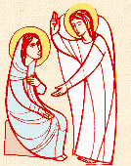
Lunedì, 9 aprile 2018
Annunciazione del Signore
Liturgia della Parola
Is 7,10-14; 8,10c; Sal 39; Eb 10,4-10; Lc 1,26-38
La Parola del Signore
...è ascoltata
In quel tempo, al sesto mese, l’angelo Gabriele fu mandato da Dio in una città della Galilea, chiamata Nàzaret, a una vergine, promessa sposa di un uomo della casa di Davide, di nome Giuseppe. La vergine si chiamava Maria. Entrando da lei, disse: “Rallégrati, piena di grazia: il Signore è con te”. A queste parole ella fu molto turbata e si domandava che senso avesse un saluto come questo. L’angelo le disse: “Non temere, Maria, perché hai trovato grazia presso Dio. Ed ecco, concepirai un figlio, lo darai alla luce e lo chiamerai Gesù. Sarà grande e verrà chiamato Figlio dell’Altissimo; il Signore Dio gli darà il trono di Davide suo padre e regnerà per sempre sulla casa di Giacobbe e il suo regno non avrà fine”. Allora Maria disse all’angelo: “Come avverrà questo, poiché non conosco uomo?”. Le rispose l’angelo: “Lo Spirito Santo scenderà su di te e la potenza dell’Altissimo ti coprirà con la sua ombra. Perciò colui che nascerà sarà santo e sarà chiamato Figlio di Dio. Ed ecco, Elisabetta, tua parente, nella sua vecchiaia ha concepito anch’essa un figlio e questo è il sesto mese per lei, che era detta sterile: nulla è impossibile a Dio”. Allora Maria disse: “Ecco la serva del Signore: avvenga per me secondo la tua parola”. E l’angelo si allontanò da lei.

...è meditata

Siamo nell'ora più solenne della storia: Dio, nella persona del Verbo, sta per fare irruzione in essa. Quale luogo sarà degno di ospitarlo? Roma estende ovunque il suo potere, Atene è un raffinato centro culturale, Gerusalemme è la città santa... E Dio posa lo sguardo su un'oscura borgata della Galilea: Nazaret. Due località che, all'epoca, se avevano una qualche risonanza era in negativo. Basta ricordare la sprezzante considerazione di Natanaele: "Da Nazaret può venire qualcosa di buono?", e la drastica conclusione dei farisei: "Studia, e vedrai che dalla Galilea non sorge profeta!". Galilea, Nazaret sono dunque l'emblema non solo di ciò che non conta, ma di ciò che merita solo disprezzo. Il messaggero celeste poi si rivolge a una "vergine", titolo che oggi si ammanta di venerazione proprio per il suo riferimento alla madre di Gesù. Ma anche sotto questo termine l'indicazione di una situazione di povertà esistenziale: la donna contava nella misura in cui era feconda, cioè era madre! E l'insignificanza è rafforzata dal fatto che solo alla fine ne compare il nome: è una delle tante. Ancora un elemento sconcertante: Luca ha appena narrato l'annuncio rivolto a Zaccaria, di cui ha sottolineato il rango sacerdotale, in un contesto più che solenne. E qui tutto lascia supporre l'ordinarietà di un modesto quotidiano. Ma è proprio qui la stravolgente novità del rivelarsi di un volto inedito, impensabili di Dio: Egli è amore, cioè vicinanza. Egli vuole abitare la nostra storia, vuole farsi pellegrino con noi, vuole che impariamo a cercarlo e a trovarlo lì dove si snoda la nostra esistenza.
Questi primi versetti, allora, ci svelano una cosa grandiosa: in quel piccolo frammento di tempo che vivo, in quella sperduta località dove si svolge la mia esistenza, Dio mi raggiunge, oggi, con il suo annuncio. Sì, oggi, sono io quella vergine a cui Dio chiede di far spazio per tornare a incarnarsi. Io sono chiamato a dargli un volto.
----------------------------------------------
Ma quello che è avvenuto nella Vergine Madre in modo unico, accade a livello spirituale anche in noi quando accogliamo la Parola di Dio con cuore buono e sincero e la mettiamo in pratica. Succede come se Dio prendesse carne in noi, Egli viene ad abitare in noi, perché prende dimora in coloro che lo amano e osservano la sua Parola. Non è facile capire questo, però sì, è facile sentirlo nel cuore. Papa Francesco

...è pregata
L'Angelo del Signore portò l'annunzio a Maria
Ed ella concepì per opera dello Spirito Santo.
"Eccomi, sono la serva del Signore."
"Si compia in me la tua parola."
E il Verbo si fece carne.
E venne ad abitare in mezzo a noi.
Prega per noi, santa Madre di Dio.
Perché siamo resi degni delle promesse di Cristo.
Preghiamo. Infondi nel nostro spirito la tua grazia, o Padre; tu, che nell'annunzio dell'angelo ci hai rivelato l'incarnazione del tuo Figlio, per la sua passione e la sua croce guidaci alla gloria della risurrezione. Per Cristo nostro Signore.

...mi impegna
Vergine dell'Annunciazione, rendici, ti preghiamo, beati nella speranza,
insegnaci la vigilanza del cuore, donaci l'amore premuroso della sposa,
la perseveranza dell'attesa, la fortezza della croce.
Dilata il nostro spirito perché nella trepidazione dell'incontro definitivo troviamo il coraggio di rinunciare ai nostri piccoli orizzonti per anticipare, in noi e negli altri, la tenera e intima familiarità di Dio.
Ottienici, Madre, la gioia di gridare con tutta la nostra vita: "Vieni, Signore Gesù, vieni, Signore che sei risorto, vieni nel tuo giorno senza tramonto per mostrarci finalmente e per sempre il tuo volto".

Martedì, 10 aprile 2018
Liturgia della Parola At 4,32-37; Sal 92; Gv 3,7-15
La Parola del Signore
…è ascoltata
In quel tempo, Gesù disse a Nicodèmo: «Non meravigliarti se ti ho detto: dovete nascere dall’alto. Il vento soffia dove vuole e ne senti la voce, ma non sai da dove viene né dove va: così è chiunque è nato dallo Spirito». Gli replicò Nicodèmo: «Come può accadere questo?». Gli rispose Gesù: «Tu sei maestro di Israele e non conosci queste cose? In verità, in verità io ti dico: noi parliamo di ciò che sappiamo e testimoniamo ciò che abbiamo veduto; ma voi non accogliete la nostra testimonianza. Se vi ho parlato di cose della terra e non credete, come crederete se vi parlerò di cose del cielo? Nessuno è mai salito al cielo, se non colui che è disceso dal cielo, il Figlio dell’uomo. E come Mosè innalzò il serpente nel deserto, così bisogna che sia innalzato il Figlio dell’uomo, perché chiunque crede in lui abbia la vita eterna».

...è meditata

Nicodemo, anziano, vorrebbe ricominciare, ripartire, rinascere. Per farlo cerca consiglio da Gesù il quale lo invita a rinascere sì, ma dall'alto. È solo a partire da Dio che possiamo rileggere la nostra vita, le nostre scelte, i nostri errori in una prospettiva diversa. Sì, dice Gesù, è possibile ricominciare molte e molte volte, abbandonando una mentalità mondana per abbracciare una visione che ci deriva dalla fede. Ma come possiamo conoscere lo sguardo di Dio? Ascoltando l'unico che lo conosce fino in fondo: il Signore Gesù. Accogliendo la sua parola, meditando i suoi insegnamenti, invocandolo nella preghiera, riceviamo in cambio uno sguardo nuovo sulle cose e su noi stessi. Ma, continua Gesù, dobbiamo concentrare la nostra attenzione soprattutto sulla croce. Meditando la misura dell'amore di Dio che si manifesta nella morte in croce di suo figlio, acquisiamo la sua prospettiva sulla vita. Si può rinascere se facciamo della nostra vita un dono continuo, delle nostre capacità un'opportunità per gli altri, del nostro tempo e delle nostre emozioni un'attenzione rivolta ai fratelli. Nicodemo (e noi) ha ancora molto da imparare.
-------------------------------------------------------

Una volta che si accetta di abbandonarsi all'onda imprevedibile dello Spirito, la vita prende a scorrere su rotte che sfuggono al calcolo umano. Gli orizzonti si spalancano e quello che prima ti sembrava impossibile ti accorgi che si sta realizzando. L'invito a prendere il largo, tagliando gli ormeggi di tante fragili sicurezze umane, può far paura, ma una volta che si trova il coraggio di spiegare la vela e di lasciare che il soffio dello Spirito la gonfi si approda a una pace e una gioia che solo Lui può dare.

...è pregata
È veramente cosa buona e giusta, nostro dovere e fonte di salvezza, proclamare sempre la tua gloria, o Signore, e soprattutto esaltarti in questo tempo nel quale Cristo, nostra Pasqua, si è immolato. Per mezzo di lui rinascono a vita nuova i figli della luce, e si aprono ai credenti le porte del regno dei cieli. In lui morto è redenta la nostra morte, in lui risorto tutta la vita risorge.
...mi impegna
La moltitudine di coloro che erano diventati credenti aveva un cuore solo e un’anima sola e nessuno considerava sua proprietà quello che gli apparteneva, ma fra loro tutto era comune. Con grande forza gli apostoli davano testimonianza della risurrezione del Signore Gesù e tutti godevano di grande favore.

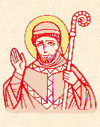
Mercoledì, 11 aprile 2018
Stanislao (Szczepanoswski, Polonia, c. 1030 – Cracovia 11 aprile 1079), vescovo di Cracovia, fu pastore sapiente e sollecito. Succedette al vescovo Lamberto nel 1072. Intrepido sostenitore della libertà della Chiesa e della dignità dell’uomo, difensore dei piccoli e dei poveri, subì il martirio sotto il re Boleslao II. Canonizzato da Innocenzo IV ad Assisi nel 1253, è patrono della Polonia. Le sue spoglie, custodite nella cattedrale di Cracovia, sono mèta di pellegrinaggio attraverso i secoli.
Liturgia della Parola At 5,17-26; SaI 33; Gv 3,16-21
La Parola del Signore
...è ascoltata
In quel tempo, Gesù disse a Nicodemo: «Dio infatti ha tanto amato il mondo da dare il Figlio unigenito, perché chiunque crede in lui non vada perduto, ma abbia la vita eterna. Dio, infatti, non ha mandato il Figlio nel mondo per condannare il mondo, ma perché il mondo sia salvato per mezzo di lui. Chi crede in lui non è condannato; ma chi non crede è già stato condannato, perché non ha creduto nel nome dell’unigenito Figlio di Dio. E il giudizio è questo: la luce è venuta nel mondo, ma gli uomini hanno amato più le tenebre che la luce, perché le loro opere erano malvagie. Chiunque infatti fa il male, odia la luce, e non viene alla luce perché le sue opere non vengano riprovate. Invece chi fa la verità viene verso la luce, perché appaia chiaramente che le sue opere sono state fatte in Dio».

...è meditata

Troviamo ancora la figura già a noi ben nota del ‘notturno' interlocutore di Gesù, Nicodèmo, al quale il Maestro di Nazareth fa le ultime rivelazioni importanti anche per noi.
Anzitutto il tema del ‘giudizio': "E il giudizio è questo: la luce è venuta nel mondo, ma gli uomini hanno amato più le tenebre che la luce, perché le loro opere erano malvagie”. In questo giudizio l'Evangelista vede non tanto un evento che accadrà alla fine, quanto piuttosto una realtà presente. Secondo questa visuale, non sarebbe tanto Dio a giudicare, quanto piuttosto l'uomo stesso, con la propria vita. Con il suo rifiuto o con la sua accoglienza dell'amore apparso in Cristo, l'uomo si costruisce dentro di sé la salvezza o la condanna, diventa luce o tenebra. È la fede, dunque, che opera il giudizio ed è l'uomo a giudicare se stesso con il suo comportamento.
Il testo di Giovanni riportato ci offre ancora due ulteriori precisazioni preziose.
- L'Evangelista definisce gli increduli: coloro che amano (agapan) le tenebre, cioè coloro che scelgono consapevolmente e sono attaccati al male. Noi li potremmo definire con un termine oggi molto attuale: i corrotti che diventano poi anche corruttori. Pertanto non è solo questione di fare il male per debolezza e fragilità, (come un incidente di percorso che non rivela un orientamento di fondo), ma vi sono immersi fino al collo. Giovanni enuncia qui un principio morale fondamentale: l'agire condiziona il comprendere. La libertà interiore, l'amore alla verità, la vita retta sono pre-condizioni indispensabili per "conoscere". La santità della vita è necessaria per creare un "luogo" nel quale il mistero di Dio si possa svelare in tutta la sua potenza nel cuore dell'uomo.
- Infine, si osservi che nell'ultimo versetto del testo (v. 21) l'Evangelista usa un'espressione interessante: fare la verità. Secondo il modo comune di intendere della nostra cultura occidentale, la verità è una nozione da apprendere intellettualmente. Per il mondo biblico invece, e in particolare per Giovanni e Paolo, la verità di Dio, non è tanto da conoscere, ma da fare, cioè è il piano di Dio da accogliere nella propria vita e da costruire insieme con Lui.
Accogliere il Redentore nella propria vita è per l'uomo fonte di una gioia profonda, una gioia che può donare la pace anche nei momenti di prova.
Benedetto XVI

...è pregata
Donami, Signore, di credere nel tuo nome, in cui solo c'è salvezza. Donami una fede viva e convinta, un aderire a te unico e sommo bene.

...mi impegna
Questa è la differenza tra peccatore e corrotto. Quello che fa la doppia vita è un corrotto. Quello che pecca invece vorrebbe non peccare, ma è debole o si trova in una condizione a cui non può trovare una soluzione ma va dal Signore è chiede perdono. A questo il Signore vuole bene, lo accompagna, è con lui. E noi dobbiamo dire, noi tutti che siamo qui: peccatori sì, corrotti no. I corrotti non sanno cosa sia l’umiltà. Gesù li paragonava ai sepolcri imbiancati: belli di fuori ma dentro pieni di ossa marce. E un cristiano che si vanta di essere cristiano ma non fa vita da cristiano è un corrotto. Il dramma dell’indebolimento del cuore può succedere a tutti noi nella vita. Cosa fare allora? Vigilanza. Vigilare sul tuo cuore. Vigilare. Tutti i giorni, stare attento a cosa succede nel tuo cuore: Un peccatore può diventare santo.. Un corrotto non può diventare santo. E alla corruzione si arriva per quella strada dell’indebolimento del cuore. Vigilanza. Tutti i giorni vigilare il cuore. Come è il mio cuore, il rapporto con il Signore. E gustare la bellezza e la gioia della fedeltà. PAPA FRANCESCO

Giovedì, 12 aprile 2018
Liturgia della Parola At 5,27-33; SaI 33; Gv 3,31-36
La Parola del Signore
...è ascoltata
In quel tempo, Gesù disse a Nicodemo: «Chi viene dall’alto è al di sopra di tutti; ma chi viene dalla terra, appartiene alla terra e parla secondo la terra. Chi viene dal cielo è al di sopra di tutti. Egli attesta ciò che ha visto e udito, eppure nessuno accetta la sua testimonianza. Chi ne accetta la testimonianza, conferma che Dio è veritiero. Colui infatti che Dio ha mandato dice le parole di Dio: senza misura egli dà lo Spirito. Il Padre ama il Figlio e gli ha dato in mano ogni cosa. Chi crede nel Figlio ha la vita eterna; chi non obbedisce al Figlio non vedrà la vita, ma l’ira di Dio rimane su di lui».

...è meditata

Gesù svela a Nicodemo, chiamato a conversione, la sua vera identità. Gesù è stato mandato dal Padre e proferisce le parole di Dio e dona lo Spirito senza misura. Chi crede a questa parola, dice il Rabbì, vive la vita eterna, la possiede. Noi non crediamo in Dio, crediamo nel Dio di Gesù Cristo. Noi crediamo che Gesù è il Figlio di Dio ed è stato mandato dal Padre per raccontare il vero volto di Dio, non quello sbiadito e approssimativo delle nostre devozioni. La nostra vita, come quella di Nicodemo, è una continua conversione dal Dio in cui credo di credere al Dio che Gesù è venuto ad annunciare. L'idea di Dio e di noi stessi che abbiamo è profondamente disturbata dal nostro carattere, dalle nostre esperienze, dalle nostre miserie. Quanto è liberante avvicinarsi al Dio di Gesù Cristo lasciando perdere le tante (troppe) rappresentazioni che ci facciamo di lui! E, avvicinandoci a Gesù, riceviamo lo straordinario dono della Parola e dello Spirito: la parola di Gesù che, meditata, ci permette di accedere al vero volto di Dio e lo Spirito Santo, primo dono ai credenti, che ci aiuta a rendere sempre presente il Maestro Gesù. Questo incontro ci permette di vivere una vita eterna, cioè piena, colma. La vita eterna è già iniziata, per ciascuno di noi, non dobbiamo proiettarla in un ipotetico quanto lontano futuro. La vita eterna è già cominciata per ognuno: viviamo da salvati!
---------------------------------------------
Cerchiamo di tener presente una certezza. Quale? Cristo dice a ciascuno: «Ti amo di un amore che non finirà. Io non ti lascerò mai. Attraverso lo Spirito Santo sarò sempre con te». Frère Roger di Taizé

...è pregata
O Dio misericordioso, che ci hai reso partecipi della testimonianza divina donataci dal tuo Figlio, affidandogli le tue stesse parole: Fa' che la nostra fede diventi ogni giorno più feconda per la vita eterna. Per Cristo nostro Signore. Amen.
...mi impegna
Oggi, nella mia pausa di preghiera lascio risuonare in me qualcuna delle parole che Gesù ha proferito per me. Per esempio: "Non temere, il Padre sa di che cosa hai bisogno". E poi invoco quello Spirito che mi è dato "senza misura".

Venerdì, 13 aprile 2018
Liturgia della Parola At 5,34-42; SaI 26; Gv 6,1-15
La Parola del Signore
...è ascoltata
In quel tempo, Gesù passò all’altra riva del mare di Galilea, cioè di Tiberìade, e lo seguiva una grande folla, perché vedeva i segni che compiva sugli infermi. Gesù salì sul monte e là si pose a sedere con i suoi discepoli. Era vicina la Pasqua, la festa dei Giudei. Allora Gesù, alzàti gli occhi, vide che una grande folla veniva da lui e disse a Filippo: «Dove potremo comprare il pane perché costoro abbiano da mangiare?». Diceva così per metterlo alla prova; egli infatti sapeva quello che stava per compiere. Gli rispose Filippo: «Duecento denari di pane non sono sufficienti neppure perché ognuno possa riceverne un pezzo». Gli disse allora uno dei suoi discepoli, Andrea, fratello di Simon Pietro: «C’è qui un ragazzo che ha cinque pani d’orzo e due pesci; ma che cos’è questo per tanta gente?». Rispose Gesù: «Fateli sedere». C’era molta erba in quel luogo. Si misero dunque a sedere ed erano circa cinquemila uomini. Allora Gesù prese i pani e, dopo aver reso grazie, li diede a quelli che erano seduti, e lo stesso fece dei pesci, quanto ne volevano. E quando furono saziati, disse ai suoi discepoli: «Raccogliete i pezzi avanzati, perché nulla vada perduto». Li raccolsero e riempirono dodici canestri con i pezzi dei cinque pani d’orzo, avanzati a coloro che avevano mangiato. Allora la gente, visto il segno che egli aveva compiuto, diceva: «Questi è davvero il profeta, colui che viene nel mondo!». Ma Gesù, sapendo che venivano a prenderlo per farlo re, si ritirò di nuovo sul monte, lui da solo.
...è meditata

Dio vede, decide di intervenire e manda. E' un vedere quello di Dio che non si riduce mai a un atto passivo. Anche qui, Gesù vede il disagio di una folla. Nelle sue parole l'intento di intervenire, ma ancora una volta coinvolgendo l'uomo. Filippo è direttamente interpellato. Ed ecco la logica umana entrare in azione con i suoi calcoli: duecento denari non basterebbero... Noi abbiamo qui solo cinque pani e due pesci. Oggi vedremmo mobilitarsi èquipe di esperti con tanto di statistiche, previsioni pianificazioni per arginare la fame del mondo, ma... senza intaccare le finanze dei potenti, naturalmente. Ed ecco l'imprevedibile agire di Dio a far saltare in aria tutti i nostri calcoli. Il suo sguardo si posa su un ragazzo, il più inadatto per risolvere i problemi. Sì, sarà proprio lui a fornire a Gesù il pane e i pesci, anch'essi inadeguati per la gravità del momento. Il ragazzo non sta lì a farsi problemi: Gesù gli chiede i suoi pani e li dà. Semplicemente. Generosamente. Solo di questo ha bisogno Dio per poter operare. Oggi come ieri. La semplicità di chi si mette nelle sue mani senza chiedersi se abbia o no le qualità necessarie. La generosità di chi dà senza calcoli, senza trattenere nulla per garantirsi il domani.
----------------------------------------------
I discepoli non hanno ancora compreso Gesù, non sanno che non manda via nessuno. E' questo amore forte che opera il miracolo; perché nulla è impossibile all'amore. Quei pani infatti messi nelle mani di Gesù, il compassionevole, bastano per tutti. È stato sufficiente mettere quei pani nelle mani del Signore perché avvenisse il miracolo. Le sue mani non trattengono per sé, sono abituate ad aprirsi, ad essere generose. Il miracolo continua se noi, come quel ragazzo, lasciamo la grettezza dei discepoli e mettiamo nelle mani del Signore i poveri pani d'orzo che possediamo

...è pregata
O Padre provvidente e misericordioso, che hai voluto accompagnarci nel cammino di questa vita col nutrimento divino che il tuo Figlio ci ha lasciato come memoriale perenne della sua pasqua, rendici fedeli discepoli della sua Parola di verità. Per Cristo nostro Signore. Amen.
...mi impegna
Certo, è umanamente impossibile soddisfare le varie fami che tormentano il mondo: fame di pace, di giustizia, di solidarietà, di amore, di... Gesù lo sa bene, ma vuole soltanto sollecitare a prendere atto sia della fame che tormenta l'umanità, sia dell'impossibilità di soddisfarla con i nostri poveri mezzi umani, sia del fatto che Dio non la ignora. Pone però delle richieste ben precise: che i suoi discepoli aprano gli occhi su di esse, sentano il tormento della loro impotenza, ma senza lasciarsi da essa bloccare: che mettano in moto le loro risorse. Non importa se limitate, inadeguate, insufficienti. E poi abbiano il coraggio di fidarsi di chi può moltiplicarle. Non è così che hanno fatto i santi che ammiriamo, dimenticando che a quella santità siamo chiamati anche noi? Tra le loro mani sono fiorite opere di bene, ma, non sorvoliamo troppo facilmente sul fatto che erano limitati e impotenti quanto noi. Solo hanno saputo fidarsi di Dio e hanno messo a sua disposizione quello che erano e avevano. E Dio con quel poco ha operato meraviglie. Oggi proverò a guardare con occhi diversi le varie fami che tormentano i miei contemporanei. Non sono affari dei politici, di chi ha soldi e potere. Sono fatti miei, che mi interpellano personalmente!

Sabato, 14 aprile 2018
Liturgia della Parola At 6,1-7; SaI 32; Gv 6,16-21
La Parola del Signore
...è ascoltata
Venuta intanto la sera, i discepoli di Gesù scesero al mare, salirono in barca e si avviarono verso l’altra riva del mare in direzione di Cafàrnao. Era ormai buio e Gesù non li aveva ancora raggiunti; il mare era agitato, perché soffiava un forte vento. Dopo aver remato per circa tre o quattro miglia, videro Gesù che camminava sul mare e si avvicinava alla barca, ed ebbero paura. Ma egli disse loro: «Sono io, non abbiate paura!». Allora vollero prenderlo sulla barca, e subito la barca toccò la riva alla quale erano diretti.
...è meditata

Venuta la sera, di discepoli di Gesù, decidono di tornare alla normalità di Cafarnao: può darsi che si sentivano un po' confusi, delusi: la folla voleva proclamare Gesù re, ed egli fugge e si nasconde da essa! L'evangelista con il suo linguaggio simbolico esprime questa confusione con il buio, il mare agitato, il vento forte; la natura riflette lo stato d'animo dei discepoli, soli, senza la presenza di Gesù. Gesù arriva camminando sulle acque agitate e subito c'è calma e si giunge alla sponda. I discepolo hanno paura e Gesù li rassicura: "Sono io, non abbiate paura!". Così egli si rivela loro come Colui che opera prodigi: sfama la folla miracolosamente, cammina sulle acque, comanda ai venti... in una parola, Gesù, loro amico e Maestro è qualcosa di più: è il Signore in cui risiede la presenza e la potenza di Dio. I discepoli incominciano a leggere e comprendere la loro esperienza di Gesù in chiave di risurrezione. Questa è una scoperta fondamentale anche per noi oggi: Gesù opera ancora nell'esperienza umana di ogni giorno; tocca ad ognuno, illuminato dalla parola e dell'Eucaristia. imparare a riconoscere la sua presenza. . Prendiamo sulla barca della nostra vita il Signore. Prendiamolo quando siamo in un momento di fatica, di difficoltà, di stordimento. Quando abbiamo l'impressione di affondare con tutto ciò che siamo, con i nostri sogni e le nostre certezze. Oggi il Signore risorto ci raggiunge là dove siamo e ci chiede di fidarci, di farlo salire. Facciamolo.
-------------------------------------
È proprio vero! Quando si accoglie Gesù nella propria barca, nel suo mistero umano-divino di passione, morte e risurrezione, allora, e solo allora, possiamo arrivare all'altra riva: possiamo giungere veramente al porto sicuro e alla mèta della nostra esistenza!

...è pregata
Signore, anche nella mia vita a volte si levano ondate paurose di contrarietà d'ogni genere. È la vita: non una bella gita ma un impegno e un esercizio d'amore. L'importante - fammelo capire a fondo - è "prenderti nella barca" cioè familiarizzare col pensiero della tua Presenza nel mio cuore: una Presenza che mi rassicura, mi dà pace, mi abilita ad essere concreto e coraggioso.
...mi impegna
Oggi l'esercizio spirituale è di ascoltare ripetutamente in cuore: "Non temere, IO SONO" che trasferisce la potenza del mistero di Gesù Risorto nella mia giornata. A un patto però: che io, come gli Apostoli, lo "prenda nella mia barca". Come? Impegnandomi a vivere unita a Lui nel cuore e mai da sola in ogni mio compito. Così la barca del mio cuore "toccherà subito, com'è detto nel Vangelo, rive di pace".
Nulla ti turbi, nulla ti spaventi. Tutto passa, Dio non cambia. A chi ha Dio nulla manca. S. Teresa d'Avila
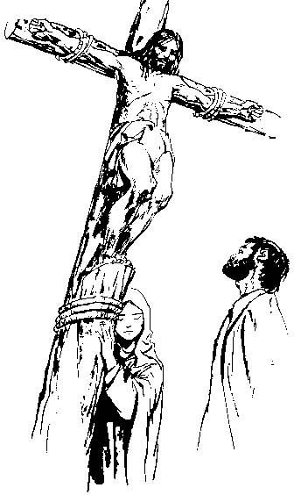
VIA CRUCIS AL COLOSSEO
PREGHIERA DEL SANTO PADRE FRANCESCO

Signore Gesù, il nostro sguardo è rivolto a te, pieno di vergogna, di pentimento e di speranza.

Dinanzi al tuo supremo amore ci pervada la vergogna per averti lasciato solo a soffrire per i nostri peccati:
- la vergogna per essere scappati dinanzi alla prova pur avendoti detto migliaia di volte: “anche se tutti ti lasciano, io non ti lascerò mai”;
- la vergogna di aver scelto Barabba e non te, il potere e non te, l’apparenza e non te, il dio denaro e non te, la mondanità e non l’eternità;
- la vergogna per averti tentato con la bocca e con il cuore, ogni volta che ci siamo trovati davanti a una prova, dicendoti: “se tu sei il messia, salvati e noi crederemo!”;
- la vergogna perché tante persone, e perfino alcuni tuoi ministri, si sono lasciati ingannare dall’ambizione e dalla vana gloria perdendo la loro degnità e il loro primo amore;
- la vergogna perché le nostre generazioni stanno lasciando ai giovani un mondo fratturato dalle divisioni e dalle guerre; un mondo divorato dall’egoismo ove i giovani, i piccoli, i malati, gli anziani sono emarginati;
- la vergogna di aver perso la vergogna;

Signore Gesù, dacci sempre la grazia della santa vergogna!

Il nostro sguardo è pieno anche di un pentimento che dinanzi al tuo silenzio eloquente supplica la tua misericordia:
- il pentimento che germoglia dalla certezza che solo tu puoi salvarci dal male, solo tu puoi guarirci dalla nostra lebbra di odio, di egoismo, di superbia, di avidità, di vendetta, di cupidigia, di idolatria, solo tu puoi riabbracciarci ridonandoci la dignità filiale e gioire per il nostro rientro a casa, alla vita;
- il pentimento che sboccia dal sentire la nostra piccolezza, il nostro nulla, la nostra vanità e che si lascia accarezzare dal tuo invito soave e potente alla conversione;
- il pentimento di Davide che dall’abisso della sua miseria ritrova in te la sua unica forza;
- il pentimento che nasce dalla nostra vergogna, che nasce dalla certezza che il nostro cuore resterà sempre inquieto finché non trovi te e in te la sua unica fonte di pienezza e di quiete;
- il pentimento di Pietro che incontrando il tuo sguardo pianse amaramente per averti negato dinanzi agli uomini.

Signore Gesù, dacci sempre la grazia del santo pentimento!
Dinanzi alla tua suprema maestà si accende, nella tenebrosità della nostra disperazione, la scintilla della speranza perché sappiamo che la tua unica misura di amarci è quella di amarci senza misura;
- la speranza perché il tuo messaggio continua a ispirare, ancora oggi, tante persone e popoli a che solo il bene può sconfiggere il male e la cattiveria, solo il perdono può abbattere il rancore e la vendetta, solo l’abbraccio fraterno può disperdere l’ostilità e la paura dell’altro;
- la speranza perché il tuo sacrificio continua, ancora oggi, a emanare il profumo dell’amore divino che accarezza i cuori di tanti giovani che continuano a consacrarti le loro vite divenendo esempi vivi di carità e di gratuità in questo nostro mondo divorato dalla logica del profitto e del facile guadagno;
- la speranza perché tanti missionari e missionarie continuano, ancora oggi, a sfidare l’addormentata coscienza dell’umanità rischiando la vita per servire te nei poveri, negli scartati, negli immigrati, negli invisibili, negli sfruttati, negli affamati e nei carcerati;
- la speranza perché la tua Chiesa, santa e fatta da peccatori, continua, ancora oggi, nonostante tutti i tentativi di screditarla, a essere una luce che illumina, incoraggia, solleva e testimonia il tuo amore illimitato per l’umanità, un modello di altruismo, un’arca di salvezza e una fonte di certezza e di verità;
- la speranza perché dalla tua croce, frutto dell’avidità e codardia di tanti dottori della Legge e ipocriti, è scaturita la Risurrezione trasformando le tenebre della tomba nel fulgore dell’alba della Domenica senza tramonto, insegnandoci che il tuo amore è la nostra speranza.

Signore Gesù, dacci sempre la grazia della santa speranza!

Aiutaci, Figlio dell’uomo, a spogliarci dall’arroganza del ladrone posto alla tua sinistra e dei miopi e dei corrotti, che hanno visto in te un’opportunità da sfruttare, un condannato da criticare, uno sconfitto da deridere, un’altra occasione per addossare sugli altri, e perfino su Dio, le proprie colpe.

Ti chiediamo invece, Figlio di Dio, di immedesimarci col buon ladrone che ti ha guardato con occhi pieni di vergogna, di pentimento e di speranza; che, con gli occhi della fede, ha visto nella tua apparente sconfitta la divina vittoria e così si è inginocchiato dinanzi alla tua misericordia e con onestà ha derubato il paradiso! Amen!

Sete di Parola e gli Avvisi Parrocchiali sono sempre su www.assuntaprapalmaro.org
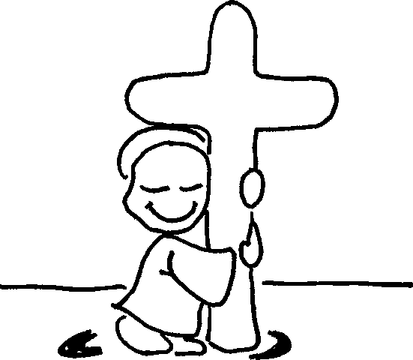
Parrocchia S. Maria Assunta in Prà Palmaro

Avvisi parrocchiali
Aprile 2018

Domenica 8: Ritiro in preparazione alla Prima Comunione
accompagnamo bambini e genitori con la nostra preghiera

Lunedì 9: Solennità dell’Annunciazione
Preparazione dei panini per le persone senza fissa dimora
S. Messa anche alle ore 18

Mercoledì 11 Aprile: La diocesi di Genova restituisce la visita al Papa
da Giovedì 12 a Mercoledì 18, nell’ora del catechismo
Via Lucis con i bambini del catechismo e i loro genitori

Giovedì 12, ore 21: Preghiera per le Vocazioni in seminario

Sabato 14
Ritiro e Prima Riconciliazione dei bambini di terza elementare
Via Lucis per le strade del quartiere, ore 21

Domenica 15, ore 16: Battesimi

Domenica 22, ore 10: Celebrazione della Cresima
La Messa delle 11 si celebra in Oratorio

Benedizione delle case

Lunedì 9 | Via Villini Negrone 18, 18B  Via Airaghi 8, 10, 16 - Via Maria Ausiliatrice 4
Martedì 10 | Via Triora 50 - Via Bordighera 37  Via Villini Negrone 17-B-C-D-F
Mercoledì 11 | ------------------------------------
Giovedì 12 | Via Maria Ausiliatrice 2, 5, 6, 6A
Venerdì 13 | Via Nostra Signora Assunta 1, 2A  Via Pra’ 60E - Via Villini Negrone 16B

